INDICAÇÃO Nº 4727/2016

Sugere ao Poder Executivo Municipal realizar a retirada de entulho e lixo localizado em uma residência, na Rua do Ouro, nº 1223, no bairro Mollon IV.

Excelentíssimo Senhor Prefeito Municipal,

Nos termos do Art. 108 do Regimento Interno desta Casa de Leis, dirijo-me a Vossa Excelência para sugerir que, por intermédio do Setor competente, seja realizada a retirada de entulho e lixo localizado em uma residência, na Rua do Ouro, nº 1223, no bairro Mollon IV.

**Justificativa:**

Conforme visita realizada, este vereador pôde constatar que a residência mencionada encontra-se com grande quantidade de entulho acumulada, sendo necessária a intervenção do serviço municipal, uma vez que, o morador não apresenta condições psicológicas favoráveis.

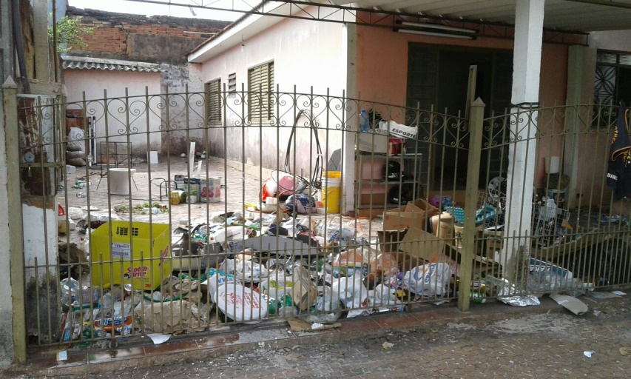

Plenário “Dr. Tancredo Neves”, em 13 de setembro de 2.016.

**Ademir da Silva**

- vereador-